Uchwała nr ………………….
Rady Miejskiej w Kuźni Raciborskiej
z dnia …………………………. 2017 roku

w sprawie zmiany nazwy ulicy "Karola Świerczewskiego”
na ulicę „Szkolną" w Kuźni Raciborskiej

Na podstawie art.18 ust.2 pkt 13 i art. 40 ust. 1 ustawy z dnia 8 marca 1990 roku o samorządzie gminnym (tekst jednolity Dz.U. z 2016 r. poz.446 ze zm.) oraz art. 6 ust. 1 ustawy z dnia
1 kwietnia 2016 r. o zakazie propagowania komunizmu lub innego ustroju totalitarnego przez nazwy budowli, obiektów i urządzeń użyteczności publicznej (Dz. U. z 2016 r. poz. 744), na wniosek Burmistrza Miasta Kuźnia Raciborska

Rada Miejska w Kuźni Raciborskiej uchwala, co następuje:

§ 1.
1. Zmienia się dotychczasową nazwę ulicy „Karola Świerczewskiego” w Kuźni Raciborskiej, będącej drogą publiczną, na ulicę „Szkolną”.
2. Położenie i przebieg ulicy określa załącznik graficzny do niniejszej uchwały.

§ 2.
Wykonanie uchwały powierza się Burmistrzowi Miasta Kuźnia Raciborska.

§ 3.
Uchwała wchodzi w życie po upływie 14 dni od ogłoszenia w dzienniku Urzędowym Województwa Śląskiego.

Załącznik nr 1
do Uchwały Nr ……………
Rady Miejskiej w Kuźni Raciborskiej
z dnia …………… 2017r.

Przebieg ulicy Szkolnej
w miejscowości Kuźnia Raciborska
gmina Kuźnia Raciborska
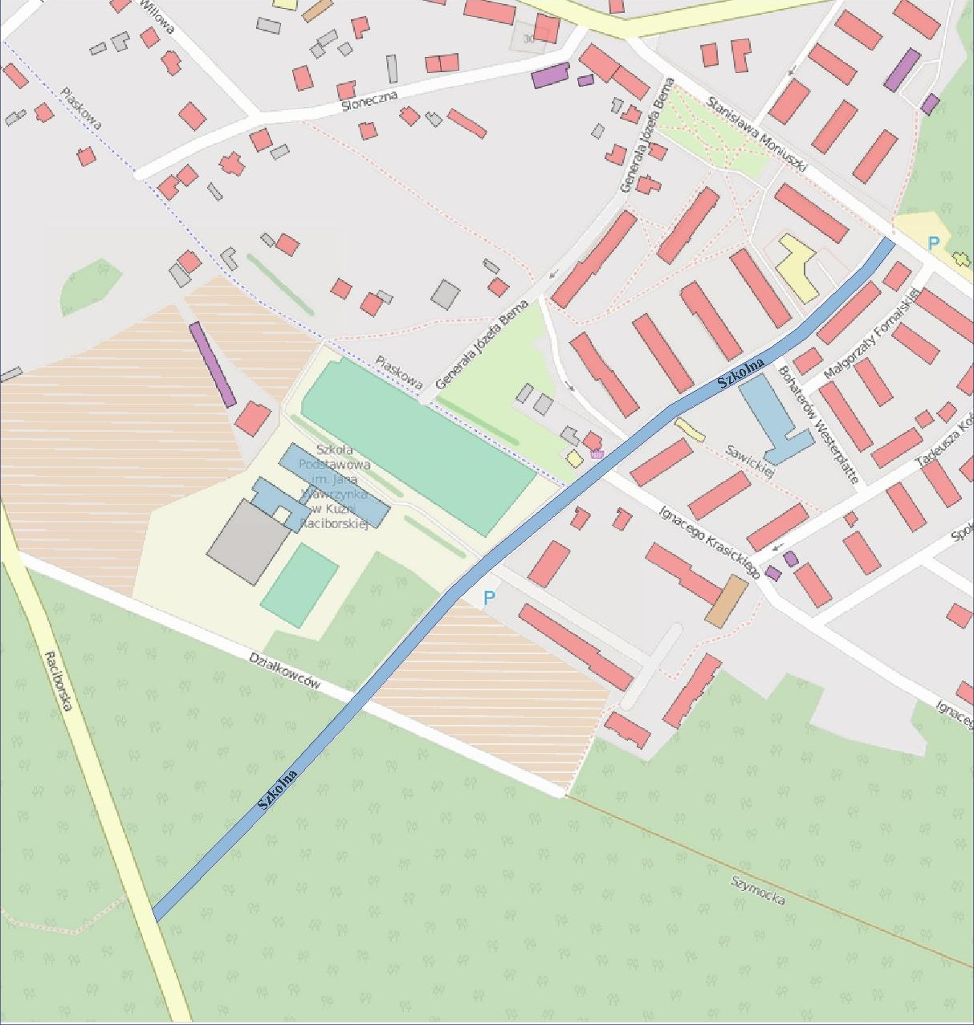

Uzasadnienie

W dniu 2 września 2016 r. weszła w życie ustawa z dnia 1 kwietnia 2016 r. o zakazie propagowania komunizmu lub innego ustroju totalitarnego przez nazwy budowli, obiektów
i urządzeń użyteczności publicznej (Dz. U. z 2016 r., poz. 744). Zgodnie z art. 6 w/w ustawy, obowiązujące w dniu wejścia w życie ustawy nazwy budowli, obiektów i urządzeń użyteczności publicznej, w tym dróg, ulic, mostów i placów, upamiętniające osoby, organizacje, wydarzenia lub daty symbolizujące komunizm lub inny ustrój totalitarny lub propagujące taki ustrój w inny sposób, właściwy organ jednostki samorządu terytorialnego zmienia w terminie 12 miesięcy od dnia jej wejścia w życie.
W przypadku niewykonania obowiązku, wojewoda wydaje zarządzenie zastępcze, w którym nadaje nazwę zgodną z art. 1 cyt. ustawy, w terminie 3 miesięcy od dnia, w którym upłynął termin, o którym mowa wyżej.
Inicjatywa złożenia projektu wyniknęła z konieczności realizacji wyżej opisanego obowiązku ustawowego.
W tym stanie faktycznym wniosek o podjęcie przedmiotowej uchwały jest zasadny i zasługuje na uwzględnienie.

